KADIN SAÇ KESİM TEKNİKLERİ 11-G SINIFI
KONU: KATLI KESİM UYGULAMALARI 1. HAFTA
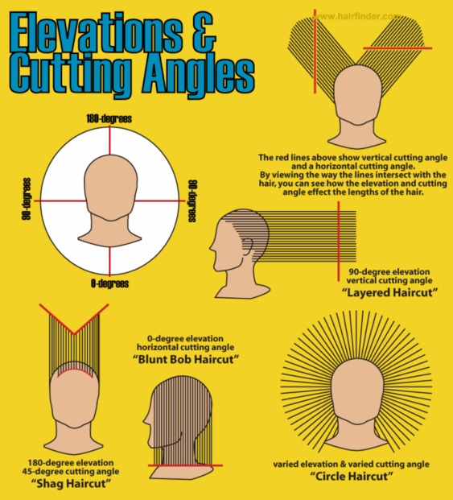
  - KATLI KESİM

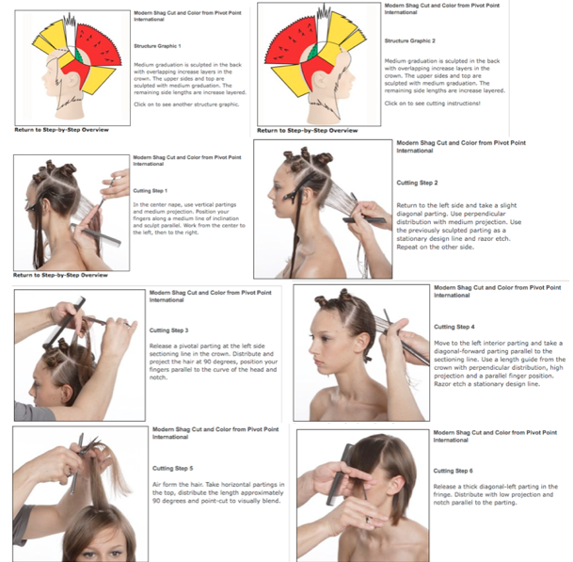

KATLI SAÇ KESİMİNDE DİKKAT EDİLMESİ GEREKEN NOKTALAR

Katlı Saç Kesimleri – Saç Yapınıza Dikkat Edin

İnce telli saçlar, omuz hizanızı geçmediyse katlı bir şekilde kesilmemelidir, Yoksa saç uçlarınız çok zayıf görünür. Başın üzerindeki ince telli saçlar bile hacim kazandırmak amacıyla katlı kesilebilir. Bir tarafı kapatan en kısa saç en az beş santim uzunluğundayken ince telli kısa saçlar muhteşem görünür.
Bu uzunluktakisaç tutamları daha yumuşak düşer.Katlar saçınızın ağırlığını azaltır ve böylece kalın telli saçlar için idealdir. Uzun saçta kulak hizasına kadar (omuz hizasının yarısı kadar) kat kesimi normaldir. Cansız bukleler katlı saç kesiminden sonra daha çok canlanır.Her zamanki gibi farklı saç uzunlukları arasında geçişler yapılmalı ve başın üzerindeki bukleler, korkunç bir kaniş köpeği görüntüsünden kaçınmak amacıyla fazla kısa olmamalıdır.

Aşağıdaki şekilde katlı kesimlerinizi güzelleştirebilirsiniz:
- Gölgeler veya röfleler katlı veya kat kat kesimin görüntüsünü ön plana çıkarır. Bu saç stili iki veya üç farklı tonda röfle yapıldığı zaman özellikle güzel görünüyor.
- Katlı kesimli saç stilleri, daha doğal yapıldığında daha hoş görünebilir. Saç kesiminizin katlı yapısını öne çıkarmak için kuru saçınıza şekillendirici krem, jöle veya wax sürünüz.
- Yuvarlak fırça kullanarak kısa ve orta uzunluktaki saçları katlı kesim şeklinde şekillendirmek gereksizdir. Bunun yerine düz bir saç fırçası bu işi görecektir. Saçlarınızı çıkışının aksine, önce bir tarafa, sonra öteki tarafa fönleyin. Son olarak saçınızı öne ve arkaya doğru fönleyin. Bu metotla birlikte saçınız parlak ve kaygan kalırken müthiş bir hacim ve parlaklık kazanır.
- Saçınız kalın telliyse saç stilistinize nokta kesimi tekniğini sorunuz. Bu metotla ince uçlu makas kullanarak geniş alanlar tutam tutam kesilir.. Bu işlem tümüyle yumuşak şekiller oluşturur ve saçın hacmi azalmış gibi görünmez..

